Что такое
терроризм?

Слово «террор» в переводе с латыни означает «ужас». Против терроризма сегодня – весь мир, люди всех национальностей, стран и континентов. Террористы – это крайне жестокие люди, которые любыми способами хотят запугать нас. Все они – преступники.
Конечно, все мы надеемся, что беда обойдет нас и наших близких. Но человек должен быть готовым ко всему. Когда случится беда, трудно будет действовать правильно, если не готовиться заранее. Мы расскажем вам, как вести себя в сложных ситуациях.

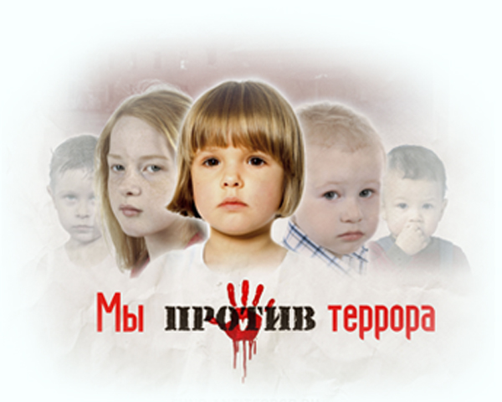
01 СПАСАТЕЛЬНАЯ
СЛУЖБА МЧС

02 ПОЛИЦИЯ

03 СКОРАЯ ПОМОЩЬ

112 911 ТЕЛЕФОНЫ ЭКСТРЕННОГО ВЫЗОВА СЛУЖБЫ СПАСЕНИЯ

Общие рекомендации

1. Следует проявлять особую осторожность на многолюдных мероприятиях.
2. Обращайте внимание на подозрительных людей, предметы, на любые подозрительные мелочи. Сообщайте обо всем подозрительном сотрудникам правоохранительных органов.
3. Обращайте особое внимание на появление незнакомых лиц и автомобилей, разгрузку мешков и ящиков.
4.Никогда не принимайте от незнакомцев пакеты и сумки, не оставляйте свой багаж без присмотра.
5. Старайтесь не поддаваться панике, что бы ни произошло.

Если ты оказался в заложниках

1. Настройся на долгое ожидание. Специалистам требуется время, чтобы освободить тебя. Они не теряют ни минуты, но должны все предусмотреть.
2. Постарайся мысленно отвлечься от происходящего: вспоминай содержание книги, художественных фильмов, решай в уме задачи. Если веришь в Бога, молись.
3. Старайся не раздражать террористов: не кричи, не плачь, не возмущайся. Не требуй также немедленного освобождения – это невозможно.
4. Не вступай в споры с террористами, выполняй все их требования. Помни: это вынужденная мера, ты спасешь себя и окружающих.
5. Помни, что, возможно, тебе придется долгое время провести без воды и пищи – экономь свои силы.
6. Если в помещении душно, постарайся меньше двигаться, чтобы экономнее расходовать кислород.
7. Если воздуха достаточно, делай нехитрые физические упражнения – напрягай и расслабляй мышцы рук, ног, спины. Не делай резких движений.

МДОУ ДС «Морошка»

Мы разные,
но мы вместе против ТЕРРОРА!
Миру мир!!!

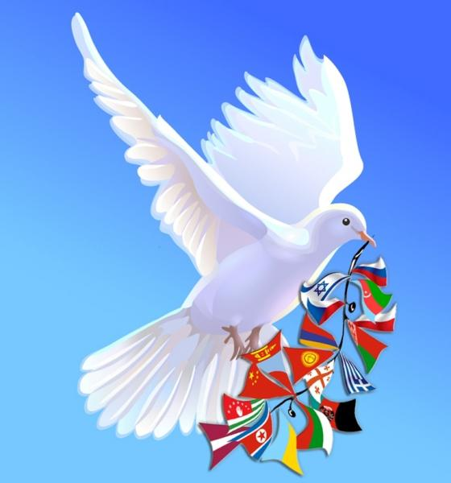

с .Красноселькуп
2023

